107學年度學生社團
熱舞社活動成果報告

107學年度學生社團 熱舞社 活動成果報告表
社團名稱 | 熱舞社 | 辦理地點 | 北門農工
對 象 | 熱舞社團員 | 辦理日期 | 107.09.01~107.01.28
參與人次 | 76人次。
附件 | 照片8張 計劃書或企劃書 □ 其他:________________
活動成果簡述：(採條例式敘述)
1.社團博覽會：
(1)辦理時間：107年9月19日星期三上午10：10~11：50。
(2)辦理地點：中正堂。
(3)參加人數：12人。
2.運動會表演：
(1)辦理時間：107年11月2日星期五上午8：00
(2)辦理地點：操場。
(3)參加人數：4人。
3.吉他&熱舞迎新：
(1)辦理時間：107年10月21日星期日上午10：00~16：00
(2)辦理地點：中正堂
(3)參加人數：16人。
4.台南海事表演：
(1)辦理時間：107年12月8日星期六上午12：10。
(2)辦理地點：臺南海事。
(3)參加人數：12人。
5.歲末聯歡：
(1)辦理時間：107年12月26日星期三上午10：10~11：50。
(2)辦理地點：中正堂。
(3)參加人數：21人。
6.佳里購物節比賽：
(1)辦理時間：107年12月15日星期六下午4：00
(2)辦理地點：佳里區。
(3)參加人數：3人。
7.反毒反霸凌：
(1)辦理時間：107年9月12日星期三上午10：10~11：50。
(2)辦理地點：中正堂。
(3)參加人數：4人。
8.單車社反毒反霸凌：
(1)辦理時間：108年1月28日星期五下午
(2)辦理地點：日新大樓外面。
(3)參加人數：4人。

107學年度學生社團熱舞社成果照片(一)
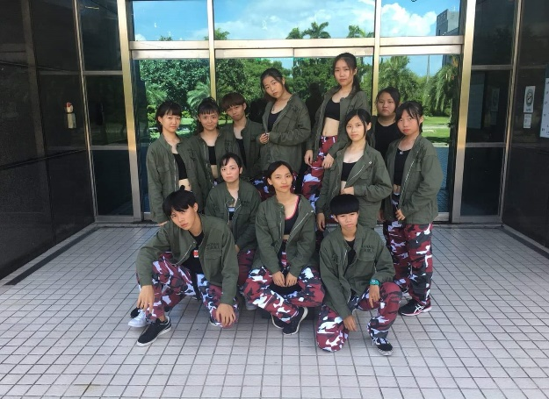 |  | 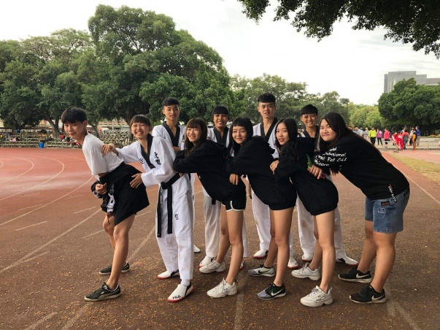
社團博覽會 |  | 運動會表演
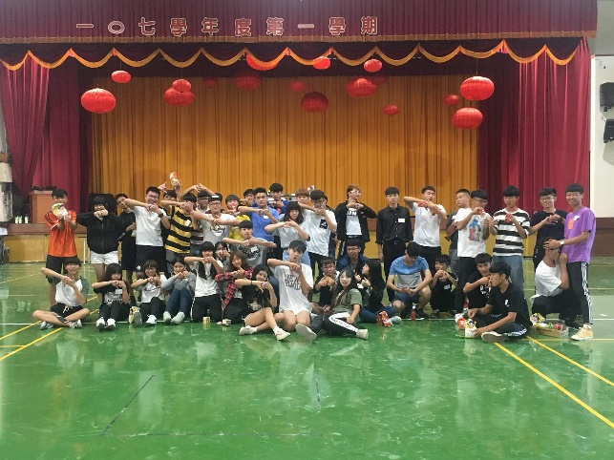
吉他&熱舞迎新 |  | 台南海事表演
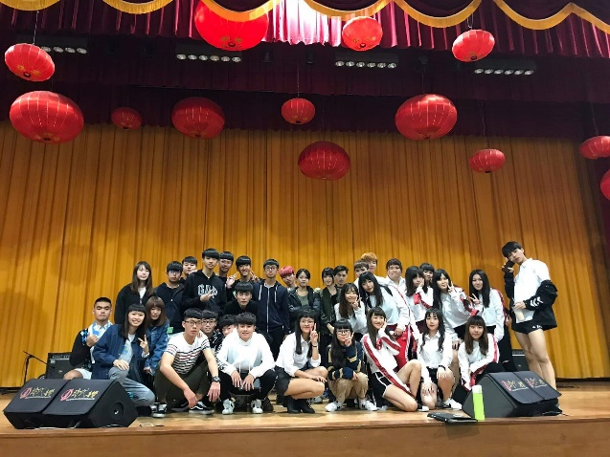 | 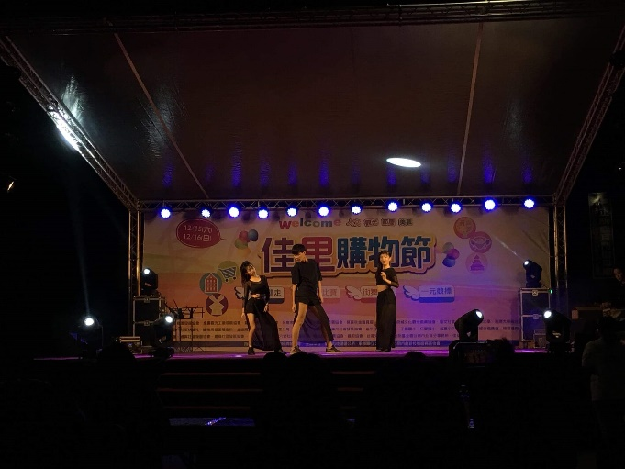
歲末表演 | 佳里購物節比賽

107學年度學生社團 熱舞社 成果照片(二)
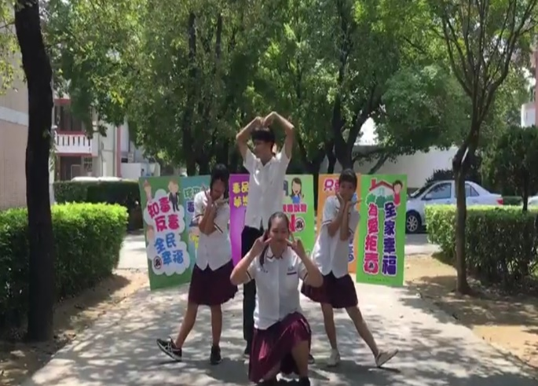 | 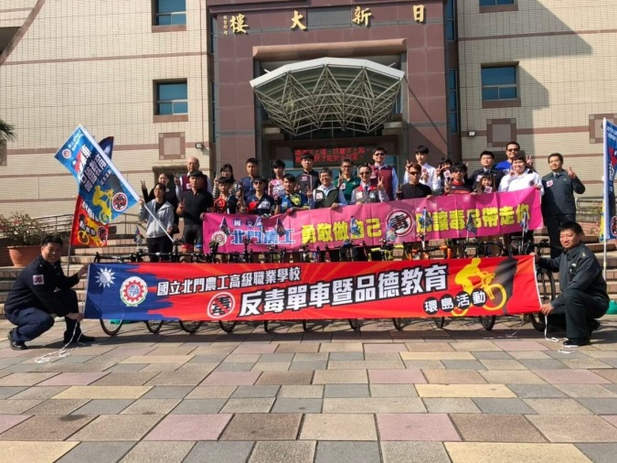
反毒反霸凌比賽 | 單車社反毒反霸凌

